ORDEN PERMANENTE INTERNA DE LA ESCUELA NAVAL “ARTURO PRAT”
O.P.I. | : Nº 804

DEPARTAMENTO: ADMISIÓN Y RR.PP.

OBJ.: ESTABLECE EL PROCESO DE ADMISIÓN A LA ESCUELA NAVAL.

REF.: a) Reglamento interno de la Escuela Naval.

    - Reglamento de requisitos psicofísicos de ingreso y permanencia en la armada 7-34/4 de 2019.

    - Acta consejo de Admisión, de fecha 23 de marzo de 2023.

    - Directiva de seguridad personal para ingreso a la institución DDI 410001.

    - D.G.P.A. Ord. N° 1035/0510/19162 VRS., Establece requisitos de postulación e ingreso a la Armada de Chile, escuelas matrices y centros de instrucción.

    - Normas complementarias al Reglamento 7-34/4 de 2019, respecto a causales de rechazo psicofísicas en proceso de postulación a la Armada de Chile.

    - Directiva D.E.A. Ordinario N° A-028.

- INFORMACIONES

  - La Escuela Naval, representada por su Director, posee autonomía para llevar a cabo el Proceso de Admisión y seleccionar a los postulantes para ingresar a primer año.

  - El Sr. Director de la Escuela llama anualmente a concurso para completar el número de vacantes que fije la Dirección General del Personal de la Armada.

  - Los exámenes del Concurso de Admisión se llevan a efecto en las fechas y sedes que establece la Dirección de la Escuela Naval, de acuerdo al Programa Anual de Actividades.

  - El Concurso de Admisión de la Escuela y los objetivos de las distintas etapas que deben sortear los postulantes, se fundamentan en el Proyecto Educativo de la Escuela Naval.

  - Los elementos de evaluación y corrección de los distintos exámenes de admisión son de carácter “reservado” ya que indican estándares de preparación y capacitación para el ingreso a esta escuela matriz.

  - Los postulantes que no sean seleccionados y requieran información del resultado del proceso, deben solicitarlo a través del correo electrónico consultas@escuelanaval.cl, información se responderá sólo al postulante a través de su correo electrónico registrado al momento de su inscripción.

- ORGANIZACIÓN

- El Jefe del Departamento de Admisión es el responsable de llevar a cabo el Concurso de Admisión de la Escuela Naval. Para lo anterior, cuenta con el apoyo de la Oficina de Admisión.

- En la segunda etapa del proceso de admisión, se conforman Comisiones Examinadoras, compuestas por Oficiales, Empleados Civiles y Profesores de la Escuela Naval. Estas son responsables de velar por la correcta ejecución de todos los exámenes de esta etapa y de realizar la Entrevista Personal a los postulantes asignados a su grupo en las sedes respectivas.

- Las Entrevistas Personales se llevarán a cabo durante la primera y segunda etapa del proceso de admisión, y su resultado será considerado para la pre-selección del Concurso, sin importar la fecha en la que fue realizada.

- El Sr. Director, asesorado por el Consejo de Admisión, es el responsable de aprobar el listado de postulantes que, habiendo aprobado la Segunda Etapa, quedan pre-seleccionados para rendir la siguiente Etapa. Del mismo modo, el listado de aquellos postulantes que, habiendo aprobado la Tercera Etapa, son seleccionados para ingresar a la Escuela Naval.

- El Consejo de Admisión, definido todos los años por resolución del Director, podrá estar conformado por los siguientes miembros de la Escuela Naval: Subdirector, Jefe del Depto. Admisión, Jefe del Depto. de Educación, Jefe del Depto. Ejecutivo y el Jefe del Depto. Sanidad (sólo en materias de salud). Sin desmedro de lo anterior, el Sr. Director tendrá la facultad de determinar quien participa de cada consejo respectivo. Este consejo tiene carácter asesor en materias del proceso y sus obligaciones se encuentran definidas en la referencia a).

- MISIÓN

Ejecutar el Proceso de Admisión de la Escuela Naval, con el propósito de seleccionar a los postulantes que ingresan a la Escuela Naval.

IV. EJECUCIÓN

- LLAMADO AL CONCURSO DE ADMISIÓN.

El llamado para el Concurso de Admisión se hará a principios de año por intermedio de:

  - Una campaña promocional en medios masivos que desarrollará anualmente la Dirección General del Personal de la Armada, a través de su Oficina de Admisión.

El proceso de inscripción, podrá iniciar en una fecha previa a la de la campaña promocional.

  - La página Web de admisión de la Armada y la Escuela Naval.

  - Otros medios que se estimen convenientes, como plataformas de RR.SS. y pagina web.

- DESCRIPCIÓN GENERAL DEL PROCESO.

El Proceso de Admisión se desarrolla en las siguientes etapas:

  - Primera Etapa: Inscripción en línea de postulantes a través de la página web, recepción de antecedentes y Entrevistas personales.

  - Segunda Etapa:

    - Exámenes de conocimientos (Matemáticas, Lenguaje e Historia de Chile).
    - Entrevista Personal (Su evaluación es considerada en esta etapa, incluso si se efectuó antes del inicio de esta.

  - Tercera Etapa:

    - Examen médico y dental que acredite que el candidato posee salud compatible con el servicio naval de acuerdo al reglamento de la ref. b) y f).

    - Exámenes psicológicos.
    - Exámenes de capacidad física.
    - Examen de Inglés.

Al término de cada etapa, el Sr. Director de la Escuela comunica al postulante el resultado obtenido, a través del sitio de Admisión en línea o en forma individual a través de correo electrónico, en el cual se deben adjuntar las instrucciones para la siguiente etapa.

El proceso de control de datos se lleva a cabo a través del Software de Admisión, el cual tienen acceso a este dependiendo del perfil de ingreso del usuario.

Los ingresos de datos al Sistema se efectúan de acuerdo a las distintas áreas, según el siguiente detalle:

DATOS O EXAMENES | PROCEDIMIENTO | RESPONSABLE DEL INGRESO
Exámenes académicos | El depto. de admisión separa las hojas de respuesta de los exámenes de matemáticas, Lenguaje, Historia y encuesta de promoción. | Oficina de Admisión
Exámenes académicos | Exámenes son leídos por el lector láser en el Depto. de Informática. | Jefe de Informática
Exámenes académicos | El Jefe del Depto. Admisión ingresa personalmente las respuestas al sistema, de tal forma que el software compara lo leído con las respuestas ingresadas. | Jefe Depto. de Admisión
Entrevistas Personales | Son registradas manualmente por el Jefe del Departamento de Admisión al sistema computacional, previa revisión de la comisión de apoyo para esta tarea. Lo anterior, para evitar la violación de los datos y errores al ingreso. En base a la planilla, se toman las decisiones del orden de mérito, preselección y selección. | Jefe Depto. de Admisión
DAP  Ex. Medicina Preventiva  Ex. Psicológicos | Son ingresados al sistema de Admisión en línea para resolver la preselección y selección; sin embargo, el detalle médico, psicológico y dental de los postulantes aceptados, es custodiado por el Jefe del Depto. de Sanidad de la Escuela Naval. | Jefe Depto. de Admisión
Ex. Capacidad Física | Se ingresan los resultados obtenidos por los postulantes en las pruebas físicas al Sistema de Admisión. | Jefe de Act. Físicas y Militares

- REQUISITOS DE POSTULACIÓN E INGRESO A LA ESCUELA NAVAL

Los requisitos de postulación e ingreso a la Escuela Naval se encuentran establecidos en la referencia e).

- PROCESO REVISIÓN DE LOS REQUISITOS DE POSTULACIÓN E INGRESO

La revisión de antecedentes debe realizarse por fases durante el proceso de admisión, no siendo posible determinar desde la inscripción de los postulantes si estos cumplen o no con todos los requisitos.

El procedimiento para revisar los requisitos de ingreso y postulación se indica a continuación:

 | Requisito | Revisión | Etapa
1) | Ser chileno, de acuerdo a los números 1, 2 o 3 del Art. 10 de la Constitución Política. | Mediante verificación de carnet de identidad por la comisión examinadora. | Segunda (en respectiva sede)
2) | No estar casado ni haber celebrado acuerdo de unión civil. | Mediante verificación de formulario DAP por parte de la Dirección de Inteligencia de la Armada | Segunda
3) | No tener hijos, ni responsabilidades de tutor o curador. | Los postulantes deben firmar una declaración jurada en la que indican cumplir con este requisito. | Segunda
3) | No tener hijos, ni responsabilidades de tutor o curador. | Verificación de formulario DAP por parte de la Dirección de Inteligencia de la Armada. | Segunda
4) | Ser menor de 23 años al 1° de enero del año de ingreso. | Mediante verificación del certificado de nacimiento por la comisión examinadora. | Segunda (en respectiva sede)
5) | Estar cursando o haber aprobado el 4° año de Enseñanza Media. | Mediante verificación del certificado de notas por la comisión examinadora. | Segunda (en respectiva sede)
5) |  | En caso que los postulantes no presenten el certificado de notas en su sede de postulación, la comisión deberá informar a la Oficina de Admisión, quienes tomarán registro y confirmar el cumplimiento de este requisito antes del término de la Tercera Etapa. | Segunda (en respectiva sede)
6) | Salud y condición física compatible con las exigencias de la vida naval, de acuerdo a la reglamentación institucional vigente. | Mediante examen médico general realizado por el Servicio de Medicina Preventiva de la Primera Zona Naval. | Tercera
7) | No registrar antecedentes penales. | Mediante verificación de formulario DAP por parte de la Dirección de Inteligencia de la Armada. | Segunda
8) | Haber rendido PAES el año de la postulación o el anterior. | Será realizado por la Oficina de Admisión mediante revisión de los resultados de la PAES obtenidos por Internet. | Finalizada la tercera Etapa
8) | Haber rendido PAES el año de la postulación o el anterior. | Aquellos postulantes que no realicen la PAES durante el año de postulación, deberán presentar certificado de la PAES de hasta 1 años anterior desde su fecha de postulación. proceso que será verificado por la Oficina de Admisión. | Finalizada la tercera Etapa

- ETAPAS DEL PROCESO DE ADMISIÓN

  - Primera Etapa: Inscripción de Postulantes.

Esta etapa se realiza desde la apertura del concurso de admisión, habitualmente a principios de año y hasta su cierre en agosto, previo al inicio de la Segunda Etapa del proceso.

Durante este período, aquellos interesados en postular deben inscribirse a través del sitio www.escuelanaval.mil.cl, sub-sitio de admisión, registrando todos los antecedentes personales que les son solicitados y efectuar el pago del derecho de postulación.

Una vez completada la inscripción, el sistema les entrega su número de postulante y una clave para poder acceder al sitio.

Durante este período, los postulantes tendrán disponible en el sistema de admisión, al ingresar con su clave, toda la información relativa al proceso de admisión, temario de los exámenes y material de estudio, entre otros.

    - Documentos Exigidos:

Para finalizar la postulación, el postulante deberá inscribirse en la página Web de la Escuela Naval, pagando un derecho a dar examen, el cual será fijado anualmente por el Sr. Director.

La siguiente documentación, deberá ser adjuntada al momento de su inscripción.

    - Certificado de Nacimiento.
    - Certificado de Notas de último curso aprobado.
    - Fotocopia de Carnet de Identidad (ambos lados).

La falsedad, adulteración u omisión de cualquiera de los antecedentes proporcionados por los postulantes, será motivo para rechazar el ingreso o causal de baja inmediata si se detectare una vez ingresado, cualquiera sea el momento en que se tome conocimiento de ello.

  - Con todos los documentos del postulante se formará un expediente numerado, que corresponderá al orden de inscripción en el sistema de admisión en línea.

  - El Carnet de Identidad será exigido al presentarse a rendir los exámenes de preselección de manera de evitar la suplantación de un postulante.

  - La concentración de notas de Enseñanza Media para el ingreso deberá ser presentado al concurrir el postulante preseleccionado a rendir las pruebas de la tercera etapa del proceso (etapa final de selección) o bien previo a su ingreso.

  - Durante la presente etapa, se efectuar entrevistas personales, las que serán consideradas como parte de la segunda etapa del concurso de admisión.

- Segunda Etapa: Exámenes de Preselección.

Los exámenes correspondientes a la segunda etapa de admisión se realizarán de acuerdo a la Planificación Anual y al programa establecido en una Orden Transitoria Interna de la Dirección, en la cual se establece la realización de lo siguiente:

- Exámenes de conocimientos.
- Entrevista Personal.

- Sedes para segunda etapa.

De acuerdo a los requerimientos, la segunda etapa del proceso de admisión se desarrollará como mínimo en las siguientes sedes, sin perjuicio de la incorporación posterior de nuevas sedes que lo demande la evolución del proceso:

i. | Iquique | : Base Naval.
ii. | Antofagasta | : Base Naval.
iii. | Valparaíso | : Escuela Naval.
iv. | Santiago | : Escuela de Carabineros.
v. | Talcahuano | : Base IM “Tumbes” o Colegio “A.P.”
vi. | Valdivia | : Gobernación Marítima.
vii. | Puerto Montt | : Base Naval.
viii. | Punta Arenas | : Base Naval.

De acuerdo a las capacidades de las instalaciones en las sedes mencionadas y dependiendo de la cantidad de postulantes existentes, se podrá modificar una sede antes de realizarse la Segunda Etapa, lo cual será informado a los postulantes vía email y a través de la página web de la Escuela Naval.

Los candidatos que deseen presentarse a examen en una sede que no corresponda a la zona en que residen, podrán hacerlo, siempre que lo indiquen en la solicitud de cambio de sede en la página web con 5 días hábiles, antes del inicio de la etapa.

Adicionalmente, en caso de presentarse algún interesado, existirá la opción para postular desde el extranjero, para lo cual se seguirá el procedimiento indicado en el pto. G.

- Comisiones Examinadoras.

Las comisiones examinadoras serán designadas por la Dirección de la Escuela Naval y estarán integradas por Oficiales y Profesores Civiles y Militares. Esta designación será mediante una Orden Transitoria Interna de la Dirección.

Las comisiones examinadoras se atendrán estrictamente a las instrucciones que le imparta la Dirección para el cumplimiento de la tarea asignada, de acuerdo a la Orden Transitoria Interna correspondiente.
No estarán facultadas para informar o dar a conocer resultados, causales de rechazo, orden de mérito, ni ninguna información de este tipo. Esta atribución es de exclusiva responsabilidad de la Dirección de la Escuela Naval.

Será responsabilidad de las Comisiones Examinadoras verificar que los postulantes presenten en sus respectivas sedes de postulación, todos los documentos señalados para cumplir los requisitos de ingreso del presente reglamento, debiendo informar al Depto. de Admisión cualquier observación a este respecto.

- Generalidades respecto a los exámenes de conocimientos.

Todos los postulantes deberán rendir los exámenes de conocimientos, entrevista personal, objeto generar un orden de mérito de Pre-selección.

Para efecto de determinar el orden de mérito de la etapa de preselección, los exámenes y entrevista personal tendrán las siguientes ponderaciones:

- | Matemáticas | 20 %
- | Lenguaje y Comunicación | 10 %
- | Historia de Chile | 05 %
- | Ingles | 05 %
- | Entrevista Personal | 40 %

De los puntajes obtenidos, se obtendrá un orden de mérito general de postulación, los que serán mandatorios para pasar a la siguiente etapa del proceso.

- Contenidos y revisión de los exámenes.

Los exámenes de conocimientos consistirán en pruebas escritas, estructuradas, de acuerdo con los programas de los cursos respectivos de la Educación Media.

Estas pruebas están destinadas a evaluar las aptitudes y conocimientos intelectuales del candidato a través de ciertas asignaturas, así como su madurez mental expresada en su capacidad de redacción, síntesis y de comprensión.

Los exámenes abarcarán las asignaturas de Matemáticas, Lenguaje y Comunicación, Ingles e Historia de Chile, y serán corregidos en escala de 1 a 10.

Los exámenes escritos que se tomen en las distintas sedes, serán corregidos en la Escuela Naval de acuerdo al siguiente procedimiento:

  - Al arribo de la comisiones examinadoras, los Jefes de sedes entregarán la totalidad de las hojas de respuestas en la Oficina de Admisión.
  - El personal de la Oficina de Admisión efectuará la revisión de los datos de identificación de los postulantes, para posteriormente entregar las hojas de respuesta a la Sección de Desarrollo y Programación del Departamento de Control de Gestión, donde se efectuará la lectura de las respuestas mediante un lector óptico.
  - Una vez finalizada la lectura de las respuestas, el Jefe de la Sección de Desarrollo y Programación de informática hará entrega de las hojas de respuestas de la totalidad de los postulantes a la Oficina de Admisión.
  - Encontrándose las hojas de respuesta en la Oficina de Admisión, el Jefe del Departamento de Admisión mediante el software de “Admisión” procederá a ingresar las alternativas correctas de los exámenes realizados, lo que permitirá obtener los resultados definitivos de los exámenes.
  - Los resultados de los exámenes de los postulantes no serán dados a conocer a los interesados o familiares por ningún miembro de los que integran las comisiones. El SR. Director de la Escuela es la única facultada para darlos a conocer en su debida oportunidad.

- Entrevista Personal.

El objeto de esta entrevista es evaluar las competencias y potencialidades del postulante en base al instructivo determinado por la Dirección General del Personal de la Armada, los que permiten estimar su proyección como cadete y futuro Oficial de Marina.

Para realizar la Entrevista Personal, las comisiones examinadoras deberán emplear como guía el instructivo y la hoja de registro de la entrevista que se adjunta en el Anexo “A”.

De la evaluación de la entrevista personal, se obtendrá un puntaje final, el cual según escalas establecidas, permitirá a la comisión encasillar a los postulantes en tres categorías, respecto del perfil del postulante: Cumple, Cumple Parcial y No Cumple.

Los postulantes que en su entrevista personal queden en condición “NO CUMPLE”, no podrán continuar con la siguiente etapa del proceso de admisión, independiente de los resultados del resto de las evaluaciones.

La entrevista personal se podrá efectuar la primera y segunda etapa del proceso, no dejando de pertenecer a la segunda etapa del Proceso de Admisión su evaluación.

CUMPLE  (Aprueba la Entrevista) | Aquel postulante que se estima posee las competencias y potencialidades necesarias para su proyección como cadete y futuro oficial de marina.
CUMPLE  PARCIALMENTE  (Aprueba la Entrevista) | Aquel postulante que se estima tiene observaciones para su proyección como cadete y oficial de marina.
NO CUMPLE  (No Aprueba la Entrevista) | El postulante que no reúne las competencias y potencialidades para ser cadete y futuro oficial de marina.

- Encuesta de Promoción.

Durante la II etapa la totalidad de los postulantes deberán llenar una encuesta, la que tiene por objetivo indagar las motivaciones de los postulantes y los alcances de la Campaña Promocional del año.

Los resultados de las encuestas serán posteriormente enviadas al Departamento de Admisión de la Dirección General del Personal de la Armada.

La encuesta será anónima y no influirá los resultados del concurso.

- Postulantes seleccionados para tercera etapa.

      - Con los resultados obtenidos en la entrevista personal y exámenes de conocimientos, se confeccionará un resumen general, por cada candidato, elaborándose un listado por orden de mérito, entre aquellos postulantes que no tengan causales de rechazo en esta etapa. Este listado será realizado en sesión del Consejo de Admisión.

      - Del listado según orden de mérito, se llamará a la tercera etapa del concurso, a un número que permita cubrir las vacantes dispuestas por la D.G.P.A., para el año, lo que debe considerar las estadísticas relacionadas con las deserciones voluntarias antes de la tercera etapa, de los rechazos por exámenes médicos, de capacidad física, declaración de antecedentes personales, deserciones al ingreso y listado de postulantes aceptados en lista de espera.

      - El cálculo de orden de mérito recién descrito sólo es válido para la segunda etapa. En la tercera etapa y final del proceso de selección, el orden de mérito final de concurso de admisión será determinado por el resultado obtenido en todas las pruebas contempladas del proceso.

      - Los candidatos preseleccionados, serán notificados a través del sistema de admisión en línea y por correo electrónico, indicándose en estos la fecha en que deben concurrir a los exámenes de la tercera etapa y fecha en que deben entregar los exámenes médicos.

      - De la misma forma, los postulantes que no hayan sido preseleccionados, serán notificados a través del sistema de admisión en línea y por correo electrónico.

- Tercera Etapa: Exámenes de Selección.

En esta etapa, los postulantes preseleccionados serán sometidos a exámenes médico-dental, psicológico y capacidad física, los cuales tienen por propósito evaluar sus condiciones de salud y físicas, de manera de determinar si ellas son acordes a las exigencias de la carrera Naval. Del mismo modo, deberán completar la Declaración de Antecedentes Personales (D.A.P.).

- Exámenes Médicos.

El examen médico al que será sometido el postulante, se efectúa en el Servicio de Medicina Preventiva de la Primera Zona Naval de la Armada, organismo facultado para declarar APTOS en salud a los postulantes preseleccionados para ingresar a la Escuela Naval.

  - Formularios y exámenes que deben presentar los postulantes:

Antes de presentarse a la tercera etapa, los postulantes preseleccionados deberán enviar, para análisis preliminar del Médico de la Escuela, los siguientes antecedentes (normalmente deberán ser recepcionados dos semanas antes de la fecha de la Tercera Etapa, lo que debe ser informado a los postulantes vía email):

Formularios:

    - Formulario Control del Postulante.

    - Formulario Dental Radiológico (debe ser completado por especialista).

    - Formulario Oftalmológico (debe ser completado por especialista).

    - Formulario Otorrino (debe ser completado por especialista).

    - Cuestionario Médico (debe ser completado por el postulante y sus padres).

    - Certificado Médico (que acredite que está apto para rendir exámenes físicos).

Exámenes:

- Radiografía Bite Wing con informe.

- Radiografía dental panorámica con informe.

- Trazado audiométrico.

- Radiografías de senos paranasales con informe.
- Certificado de Grupo Sanguíneo.

- Hemograma y hematocrito.

- VDRL.

    - Glicemia.

    - Test de Elisa (VIH).

    - Uremia y creatininemia.

    - Examen de orina completo.

    - Electrocardiograma de reposo (incluir trazado).

    - Radiografía de columna total; pie descalzo y con técnica para escoliosis con informe.

    - Radiografía de tórax frontal con informe.

    - Radiografía de tórax lateral con informe.

    - Radiografía axial de rótula con informe.

  - Los exámenes tendrán una validez de un mes previo a la fecha de la Evaluación Médica que realiza el Servicio de Medicina Preventiva de la Armada. Los exámenes que sean de más de un mes de antigüedad podrán ser considerados como no válidos.

  - El detalle de las exigencias de salud, físicas y las causales de rechazo, se encuentran en el reglamento de la referencia b) y f).

  - El Servicio de Medicina Preventiva de la Armada, informará oportunamente el listado de postulantes APTOS, APTOS CON OBSERVACIONES y NO APTOS.

  - La aceptación o rechazo por motivos de salud o constitución física, queda supeditada exclusivamente al informe que emitirá posteriormente el Servicio de Medicina Preventiva. Aquellos casos que sean declarados “NO APTOS”, no podrán ser seleccionados para ingresar a la Escuela Naval.

- Examen Psicológico.

Se someterán a exámenes psicológicos de inteligencia y personalidad a todos los postulantes con los instrumentos que determine la Dirección de Sanidad de la Armada, conducentes a la mejor selección de los postulantes que cumplan con las competencias determinadas en el perfil del postulante, definido por la Dirección General del Personal de la Armada.

Los exámenes serán tomados por personal psicometrista del Servicio de Medicina Preventiva de la Armada en la Escuela Naval, informando oportunamente el listado de postulantes APTOS, CONDICIONALES y NO APTOS, mediante documentación oficial, dentro de los plazos establecidos. En caso de incumplimiento de lo anterior, se debe solicitar oficialmente la remisión de dicha información, de tal forma de contar con el respaldo documental pertinente.

El resultado del examen psicológico será de carácter mandatorio para el Sr. Director de la Escuela Naval, sin embargo, tendrá la atribución, aun estando el postulante NO APTO en el examen, de solicitar una reevaluación de éste cuando los resultados en el resto del proceso lo ameriten, en base al puntaje general obtenido.

Aquellos casos CONDICIONALES que sean aceptados para ingresar, serán sometidos a un seguimiento por parte del Departamento de Sanidad de la Escuela Naval, a través de un especialista durante su período de formación.

- Examen de Capacidad Física.

El examen de capacidad física consistirá en la realización de pruebas para medir la capacidad y el rendimiento físico de los postulantes.

Las pruebas que se deberán rendir son:

  - Carrera de 100 mts planos.
  - Carrera de 12 minutos (Test de Cooper).
  - Natación 50 mts libre.
  - Rechazo Vertical.
  - Flexión de Codo en Barra.

La tabla de puntaje para hombres y mujeres de estas pruebas se encuentra en la ref. b).

Será de responsabilidad del Jefe de Actividades Físicas disponer el oportuno ingreso de los resultados del examen de capacidad física en el módulo de admisión.

De las cinco pruebas se obtendrá un promedio general, lo que corresponderá al 20 % de todo el proceso de Admisión.

- Declaración de Antecedentes Personales.

En la III Etapa del Proceso de Admisión, todos los Postulantes deberán llenar la Declaración de Antecedentes Personales (D.A.P.), actividad que será controlada por Personal especialista en el área.

Una vez los postulantes sean preseleccionados, se le pedirá apoyo al Departamento A-2 de la Primera Zona Naval para que los antecedentes sean verificados y se informe la condición de APTO o NO APTO.

- Postulantes seleccionados para ingresar a la Escuela Naval.

En esta Etapa del Proceso, se seleccionarán los postulantes según las vacantes establecidas por la D.G.P.A. a través de un documento Oficial, para lo cual se debe formalizar mediante una Resolución Anual del Director, la que detalla la distribución de cupos autorizados para el ingreso a la Escuela de hombres y mujeres.

Reunidos los resultados de todos los exámenes correspondientes a la tercera etapa, la Oficina de Admisión emitirá un listado con el orden de mérito de los postulantes preseleccionados considerando las siguientes ponderaciones:

    - Matemáticas 20 %
    - Lenguaje y comunicación 10 %
    - Historia de Chile 05 %
    - Entrevista personal 40 %
    - Inglés 05 %
    - Capacidad física 20 %
Total 100 %

Con estos antecedentes, se llamará a sesionar al Consejo de Admisión para analizar los casos especiales por medicina/psicología y en base al listado de orden de mérito y vacantes, objeto efectuar la selección final de los postulantes aceptados. De acuerdo a la disponibilidad, se considerará además un listado de postulantes que quedan en condición de aceptados en lista de espera, establecido también según orden de mérito.

Ambos listados por orden de mérito deberán ser refrendados mediante una resolución de la Dirección de la Escuela Naval.

Si se diera el caso que dos o más postulantes quedasen con igual orden de mérito, tanto en la lista de selección final como en la lista de espera, primará el criterio del Sr. Director para determinar lo(s)/la(s) aceptado(s)/a(s), para lo cual considerará todos los antecedentes disponibles del proceso.

La Dirección de la Escuela Naval comunicará a través del sitio de admisión y por correo electrónico oportunamente a los postulantes si han sido o no seleccionados. En caso favorable, le avisará el día y hora de presentación.

Se deberá notificar a aquellos postulantes que hayan sido aceptados en carácter de CONDICIONAL (por motivos médicos/psicológicos), a quienes se les realizará un seguimiento durante su estadía en la Escuela Naval, pudiendo levantarse su condición dependiendo de su evolución.

Los postulantes que hayan quedado en lista de espera, podrán ser eventualmente notificados en la medida que algún postulante aceptado desista de ingresar a la Escuela. Esta notificación será realizada según el orden de mérito de la lista y las instrucciones del Sr. Director.

A aquellos postulantes que por su rendimiento en las pruebas generales de admisión o bien por problemas de índole médico o dental no alcancen los méritos para su selección, se les informará por el sitio web y, el que tenga alguna duda, se le podrá dar a conocer la información en forma personal.

- Cupos de ingreso.

Anualmente, la D. G. P. A. envía un mensaje naval informando los cupos de ingreso de cadetes de primer año, escalafón y condición de servicio. Estos cupos de ingreso dispuestos por la Dirección del Personal, considera a los repitentes y reincorporaciones.

- ASIGNACIÓN DE BECAS

Los postulantes que finalizado el concurso de admisión y de acuerdo al orden de mérito final se encuentren dentro de los 10 primeros lugares de los postulantes aceptados, serán beneficiados con una beca otorgada por la Comandancia en Jefe de la Armada, consistente en el 50% de la colegiatura por el primer año.

La Dirección emitirá una resolución indicando los 10 postulantes beneficiados con la beca de acuerdo a cálculo y ponderaciones que se indican:

    - Exámenes Académicos 50 %
    - Entrevista personal 10 %
    - Capacidad física 20 %
    - Nota Enseñanza Media (N.E.M.) 20 %

La ponderación de los exámenes académicos, equivalente al 50% total será de:

    - Matemáticas 25 %
    - Lenguaje y comunicación 10 %
    - Historia de Chile 10 %
    - Inglés 05 %

- POSTULACIÓN DESDE EL EXTRANJERO

Para postular desde el extranjero, el interesado deberá hacerlo a través del sistema de admisión en línea, indicando el país y ciudad donde se encuentre.

Sólo serán sedes válidas, aquellas donde la Armada de Chile cuente con Agregaduría Naval, con el objeto de tener personal institucional para realizar la toma de exámenes.

La sede en el extranjero sólo será empleada para la Segunda Etapa del Proceso. La Tercera Etapa deberá ser presencial en la Escuela Naval, junto con el resto de los postulantes.

Cabe hacer presente que este formato de postulación es empleado sólo ante requerimiento y no será publicada la sede en el extranjero en los medios de difusión del Proceso de Admisión.

El procedimiento a seguir será el siguiente:

  - El Jefe del Depto. de Admisión tomará contacto con la sede en el extranjero que se requiere abrir para la Segunda Etapa, estableciendo un nexo de coordinación.

  - Se rendirán simultáneamente con las sedes de Chile los exámenes escritos de Matemáticas, Lenguaje y Comunicación, Historia de Chile e Inglés, quedando pendiente la Autobiografía, la que será realizada previo a la Entrevista Personal (III Etapa).
  - Dichos exámenes se realizarán en la misma fecha y programa establecido para el resto de las sedes, para lo cual serán enviados oportunamente desde la Oficina de Admisión de la Escuela Naval. Una vez concluido el proceso de esta etapa, los exámenes serán devueltos a la Oficina de Admisión para su revisión.
  - Los postulantes estarán exentos de rendir en esta fase el examen psicológico y la entrevista personal.
  - Los postulantes serán seleccionados para la Tercera Etapa en la modalidad de cupo de extranjero.
  - La Tercera Etapa será realizada de manera presencial en la Escuela Naval junto al resto de los postulantes, en la fecha que se informe oportunamente. En esta instancia, además de rendir los exámenes correspondientes a la etapa, deberán realizar la Entrevista Personal y su autobiografía.
  - Considerando los tiempos involucrados, los postulantes podrán realizar sus exámenes médicos en el extranjero y entregarlos por mano al presentarse para la Tercera Etapa en la Escuela Naval, quedando exentos del plazo de presentación que se les exige al resto de los postulantes y que normalmente será dos semanas antes de la Tercera Etapa.
  - Vistos los resultados en cada etapa, los postulantes podrán ser seleccionados para ingresar a la Escuela Naval en base a su puntaje y orden de mérito, calculado al igual que el resto de los postulantes.
  - Los postulantes que se encuentren en esta condición, en caso de ser seleccionados para la Escuela Naval, deberán convalidar con el Ministerio de Educación u organismo competente, su 4to año de enseñanza media. En el caso de no hacerlo, no podrá ser seleccionado por no cumplir con los requisitos establecidos previamente.

- POSTULACIONES POR EXCEPCIÓN

El Director tendrá dentro de sus atribuciones la facultad para autorizar excepciones al proceso de postulación, las que serán analizadas caso a caso según la solicitud del postulante. En caso lo estime conveniente, el Director podrá solicitar la opinión del Consejo de Admisión.

Cabe hacer presente que cualquier decisión adoptada por el Mando en relación al proceso de selección de la Escuela, en el marco de las facultades administrativas que le competan, será formalizada mediante la emisión de la resolución correspondiente.

En el caso, que se autorice a postular por excepción, el Departamento de Admisión se comunicara con el interesado, objeto dar instrucciones para su proceso de inscripción.

- PLAZOS PARA INCINERAR LOS FACSÍMILES Y HOJAS DE RESPUESTAS DE
LOS EXÁMENES DE ADMISIÓN

Los formularios de los exámenes de conocimiento y diversas hojas de respuestas de los exámenes de admisión, constituyen la evidencia de los resultados individuales de los postulantes que los rinden en cada año en particular. Éstos constituyen un gran volumen de documentación que debe manejarse con la debida reserva que la Escuela debe mantener y resguardar por un tiempo prudencial. Las preguntas de los exámenes de conocimiento son extraídas de un banco de preguntas que la Escuela mantiene en custodia y que cada cierto tiempo valida y renueva. Lo anterior demanda el manejo cuidadoso y con la debida custodia de todos los facsímiles de preguntas que son recogidos por las comisiones examinadoras en las sedes que se toman los exámenes.

No es posible ni útil el mantener estos facsímiles en su totalidad, por lo que deben ser destruidos a la brevedad para la debida custodia del banco de preguntas antes mencionado.

En atención a posibles interrogantes de postulantes que en forma individual requieran conocer el resultado de un examen suyo en particular y, velando por la transparencia del Proceso de Admisión de esta Escuela Naval, se dispone lo siguiente:

  - Rendido los exámenes de conocimiento de la Segunda Etapa, el Departamento de Admisión de la Escuela procederá a destruir los facsímiles de los exámenes de admisión, dejando como archivo en su custodia un ejemplar de cada facsímil y las hojas de respuesta de los postulantes.

  - Solo tendrán acceso a estos archivos el Director, el Jefe del Departamento de Admisión y quién por disposición particular el Sr. Director autorice, manteniendo los antecedentes en custodia hasta el mes de marzo del año siguiente, fecha en que se destruirá la totalidad de facsímiles y hojas de respuestas.

  - La Hoja de Resumen de la Entrevista Personal (R) y las hojas de constatación del rendimiento de los exámenes de las pruebas físicas, se les dará el mismo tratamiento indicado anteriormente. Lo anterior, con la excepción de los formularios de Entrevista Personal de los postulantes que hayan sido seleccionados, las que formarán parte de la carpeta de antecedentes del cadete, la que será traspasada a la sección de Estadísticas de la Escuela Naval.

  - Las hojas de los otros dos entrevistadores en la Entrevista Personal (E2 y E3) producto del volumen de documentación que genera el proceso, se podrán incinerar o destruir, con la debida acta de incineración o destrucción, al finalizar y ser publicado el proceso de selección, es decir a fines del mes de diciembre.

  - La acción de destrucción deberá ser llevada a cabo mediante la conformación de una comisión de destrucción y la consecuente ACTA de DESTRUCCIÓN firmada por la Citada Comisión, la cual debe ser controlada en un Kardex y archivada en la Oficina de Admisión del Departamento.

- RESPUESTA POR PARTE DE LA ESCUELA NAVAL ANTE CONSULTA SOBRE
RESULTADO DE EXÁMENES POR PARTE DE POSTULANTES:

  - Ante la recepción de solicitudes de información acogiéndose a las normas de la Ley de Transparencia, deberá procederse de acuerdo a lo establecido en la OPI 008 de la Dirección de esta Escuela Naval.

  - Ante la recepción de solicitudes por otra vía, sin acogerse a las normas de la Ley de Transparencia, el Jefe del Departamento de Admisión y RR. PP, propondrá al Sr. Director carta de respuesta a ser enviada al remitente del solicitante.

  - Los elementos de evaluación y corrección de los distintos exámenes de admisión son de carácter “reservado” ya que indica estándares de preparación y capacitación para el ingreso a esta escuela matriz.

  - Los resultados obtenidos de cada postulante en las diferentes etapas del proceso de selección podrán ser solicitados solo por el respectivo postulante que no sea seleccionado o aquel que requiera información del proceso. Lo anterior, deberá ser solicitado a través del correo electrónico consultas@escuelanaval.cl (información se elevará sólo al postulante, por medio del correo electrónico personal registrado al momento de su inscripción). En la eventualidad que sea menor de edad, la podrán solicitar sus respectivos padres o tutor legal.

- ANEXOS:

ANEXO “A”: Instructivo Entrevista Admisión ESNAVAL (D.G.P.A.).
ANEXO “B”: Tabla de puntaje de pruebas físicas.

Valparaíso, marzo de 2023.

Función | Nombre | Cargo | Firma
Elaboró | T2 IM Gustavo PIZARRO Cofré | Jefe de Operaciones del Depto. Admisión.
Revisó | T1 Matias CARTER Mena | Jefe Depto. Admisión
Aprobó | CN Gonzalo TAPPEN de la Carrera | Director

GONZALO TAPPEN DE LA CARRERA
CAPITÁN DE NAVÍO
DIRECTOR
DISTRIBUCIÓN:
1.- DIRECCIÓN.
2.- GENRED.

ANEXO “A”

INSTRUCTIVO ENTREVISTA ADMISIÓN ESNAVAL

- CONCEPTO, VENTAJAS Y DESVENTAJAS DE LA ENTREVISTA COMO TÉCNICA DE SELECCIÓN:

La Entrevista es una herramienta empleada para seleccionar a los postulantes en el proceso de admisión a la Escuela Naval “Arturo Prat”. Como tal, se utiliza para contrastar el perfil de búsqueda con el perfil del candidato y tomar decisiones con respecto al nivel de adecuación del candidato.

Esta herramienta, basada en la interacción y diálogo entre entrevistadores y entrevistado, tiene como propósito obtener información útil y de calidad sobre las competencias del postulante contenidas en el Perfil de Ingreso, en un marco acotado por el tiempo y temas a tratar.

La Entrevista, en conjunto con otras técnicas de selección como el Examen Psicológico y el Formulario de Antecedentes Personales, permite abordar de un modo complementario las competencias conductuales definidas en el perfil de ingreso. Los otros aspectos del perfil, del ámbito académico y físico son evaluados mediante otros instrumentos de selección.

La Entrevista como técnica de selección posee ventajas y desventajas. Entre sus ventajas se puede mencionar que ofrece la posibilidad de intercambiar información verbal, cara a cara, en un contexto semejante al de una conversación; lo que implica establecer una relación con cada postulante accediendo a la información cualitativa que este nos entregue. Permite, al mismo tiempo completar información y profundizar en temas de interés, efectuar aclaraciones en forma inmediata si hay interpretaciones equivocadas de las preguntas, malos entendidos, resistencias o falsas expectativas. También permite obtener una comprobación de la veracidad de las respuestas del candidato, explorar áreas que surgen espontáneamente de las respuestas entregadas.
Entre sus desventajas se encuentran: la dificultad para tabular los datos; ya que requiere un buen uso del tiempo para recabar hechos esenciales, tanto de parte de quién responde como del entrevistador; requiere claridad y focalización en el objetivo pues es fácil distraerse con información que no resulta finalmente relevante y exige manejo de los sesgos personales al preguntar o al informar resultados.
Una buena entrevista considera: la presencia de un instrumento con un objetivo claro; preguntas a realizar y entrevistadores con conocimientos para analizar la información que se busca.

Los entrevistadores deben poseer una preparación en la técnica de entrevista y ser capaces de conducirse con tacto, habilidad e imparcialidad.

Es por esta razón que estas instrucciones se complementan con un taller sobre el Manejo de la Entrevista de Admisión a la Escuela Naval y material de apoyo que complementa esta actividad.

La capacitación para entrevistadores ESNAVAL, tiene contemplada una validez de tres años, por lo que dentro de este período quienes han sido capacitados y calificados como entrevistadores no tendrán que realizar una re-calificación a no ser que el perfil de ingreso haya sido modificado.

- PERFIL DE BÚSQUEDA:

El Perfil utilizado en la Entrevista corresponde al Perfil de Competencias Conductuales de Ingreso a la Escuela Naval, informado por MEMO DIRECPERS CONF. N°1140/0515/32188 del 13 de Noviembre del año 2014 y considera las competencias que se muestran a continuación:

LIDERAZGO | Capacidad de conducir la acción de un equipo humano en una dirección determinada. Implica habilidad para fijar objetivos y estándares, integrar las opiniones y potencialidades de los miembros del equipo, así como la capacidad de brindarles retroalimentación en pro de los resultados. También se preocupa de comunicarse de manera efectiva y lograr un entendimiento fluido. Lo que se vincula con la capacidad de impactar e influir en otros. | 40%
PROFESIONALISMO | Capacidad de adherir y seguir las normas; disposición a servir, a ser útil a los demás, a su entorno inmediato y mediato; supone vocación militar así como Orientación de Servicio. | 30%
RESPONSABILIDAD SOCIAL-COMPROMISO INSTITUCIONAL | Motivación por participar en actividades de apoyo a diversas causas de interés social. Implica compromiso con los objetivos en los grupos donde participa y con las personas. Se relaciona con la orientación al servicio público., solidaridad y entusiasmo. | 30%
En el mismo documento, se mencionan algunos Criterios Referenciales que se usarán en esta evaluación, los que se detallan a continuación:

- Motivación.
- Habilidades Comunicacionales del candidato.

- MOTIVACIÓN POR LA POSTULACIÓN: Deseo, predisposición y nivel de esfuerzo desplegado por el postulante para ingresar a la Escuela Naval. Importancia y significado de la postulación. Disponibilidad al cambio y conformidad con las exigencias.

- HABILIDADES COMUNICACIONALES: Se diferencia un componente verbal y otro no verbal. La expresión verbal se relaciona con la riqueza de vocabulario, la fluidez, la dicción, la claridad y precisión en la comunicación, el contenido de las respuestas y la expresión de sentimientos. En tanto, la comunicación no verbal se relaciona con las posturas corporales, con el grado de seguridad, disposición y naturalidad en situación de entrevista, con el contacto visual, la forma de saludar, la expresividad facial, la sonrisa, el tono, volumen y timbre de voz, gestos de manos y brazos.

- CONCEPTO DE COMPETENCIA:
Figura 1: Modelo del Iceberg

- CARACTERÍSTICAS DE LA ENTREVISTA DE ADMISIÓNA ESNAVAL:

La entrevista que se emplea posee las siguientes características:

- Contempla una sesión única y una duración máxima de 30 minutos para su ejecución y registro.

- Según el número de participantes, es Individual y de Panel. Participan tres entrevistadores con un postulante.

- Según el grado de estructura, es semi-estructurada. Contempla un patrón de preguntas que se formulan a todos los entrevistados por igual, pero permite al mismo tiempo plantear otras preguntas no establecidas previamente para aclarar información relevante. El entrevistador, si estima conveniente puede modificar el orden, la forma de encauzar las preguntas o su formulación adaptándolas a las diversas situaciones y características particulares de los postulantes evaluados.

- Según su propósito, es por competencias. Se orienta a obtener información específica del evaluado, poniendo énfasis en la relación entre los comportamientos y resultados obtenidos por quien es entrevistado, así como entre los pensamientos y sentimientos subyacentes a tales conductas manifestadas, profundizando en aspectos como el contexto en los que se desarrolló la conducta, los resultados y consecuencias obtenidas.

- El resultado se tabula según la frecuencia, nivel de desarrollo y complejidad o amplitud que se observó en la información entregada en la entrevista. Para ello se emplea la información contenida en la Guía de Entrevista diseñada para estos efectos, la que contiene la definición de las competencias a evaluar, preguntas exploratorias sugeridas para la entrevista y criterios de evaluación con los siguientes niveles:

A = supera la exigencia.
B = se encuentra dentro de lo esperado.
C = se encuentra bajo lo esperado.

- COMISIONES DE ENTREVISTA:

Los paneles de entrevistadores deben ser integrados por tres personas, considerando al menos un Oficial de uniforme en cada comisión, idealmente son dos, más un Profesor, Empleado Civil (EE. CC.) ó Personal a Contrata (PAC) ó quién la Escuela Naval determine; todos capacitados en la técnica de entrevista, en ningún caso podrán efectuar entrevistas quiénes no haya sido capacitados con el curso correspondiente.

Las comisiones deberán ser estables dentro de sus sedes durante el periodo que dure esta tarea, evitando aceptar sustitutos o rotaciones entre sus miembros. En el caso de los oficiales, en lo posible, deberá tener un grado mínimo de T2.

En cada comisión se diferenciarán dos roles:

- Entrevistador principal: Construye la atmósfera de la entrevista y la conduce hacia el objetivo, encargándose principalmente del sondeo.
- Entrevistador(es) secundario(s): Participa(n) en el sondeo e interviene(n) aclarando dudas en el momento oportuno, controlando el avance del proceso y los tiempos utilizados.

Estos roles se pueden alternar. En la práctica ha resultado útil dividir la tarea en función de los aspectos a evaluar; así cada entrevistador se va especializando en la exploración de un aspecto particular, lo que permite un control más eficiente de todos los aspectos del perfil.

- AMBIENTE DE LA ENTREVISTA:

Las entrevistas deberán realizarse en un lugar privado, con un mínimo de distracciones (ruidos, teléfonos, personas que entran de improviso) y cómodo (temperatura, luz, mobiliario).

Con respecto al Lugar de Espera, se deberán adoptar medidas para evitar que un postulante que recién haya salido de la entrevista permanezca en el mismo lugar que los restantes postulantes que esperan para ser entrevistados.

Durante la realización de la entrevista, se deberá atender al clima físico, social y emocional para generar confianza y facilitar la cooperación del postulante.

- MATERIAL DE APOYO:

El material de apoyo que este proceso requiere es el siguiente:

- Formularios Escuela Naval que contienen datos biográficos del postulante.
- Guía de Entrevista: que contiene una breve descripción de la competencia a evaluar, preguntas y los niveles de evaluación A, B y C.
- Hojas de Registro (una hoja para cada entrevistador de la comisión entrevistadora/por postulante).
- Hoja Resumen Entrevista (una hoja por cada comisión entrevistadora).

Esto deberá ser información indispensable para el desarrollo de la capacitación de entrevistas y además se requiere que esto sea manejado a cabalidad por los entrevistadores a la hora de realizar las entrevistas personales.

- PLANIFICACION DE LA ENTREVISTA

- Manejar el Modelo de Entrevista de Selección, las Competencias conductuales del perfil de ingreso la ESNAVAL.
- Revisar el historial de los candidatos, destacando la información confusa o incompleta.
- Anote todas las "POSIBLES PREGUNTAS” previo a la entrevista, basándose en el análisis de la información del postulante y la guía de preguntas sugeridas para estos efectos.
- Utilice palabras claves para recordar datos del postulante que necesite aclarar, verificar y/o confirmar en la entrevista; así también registre las áreas que necesite explorar con mayor detención.
- Recuerde que durante la entrevista irán surgiendo nuevas preguntas.
- Es importante subrayar que aunque el Modelo se aplica a cada candidato para su postulación de ingreso, cada candidato trae un historial distinto a la entrevista., por lo tanto la Planificación ha de prepararse para cada postulante por separado.

- PREGUNTAS EXPLORATORIAS Y CRITERIOS DE EVALUACIÓN

Existe una Guía con cada competencia, su definición abreviada, preguntas exploratorias para guiar el sondeo y los “Criterios de evaluación” donde se señalan tres niveles de desarrollo de cada competencia (A, B y C) que deben contrastarse con los comportamientos descritos por el postulante.

- CONSIDERACIONES GENERALES

Al preguntar, tome en consideración los siguientes aspectos:

- Formule las preguntas de a una. Espere la respuesta, después re-pregunte o solicite una ampliación de la respuesta.
- Observe el tiempo verbal que emplea la/el postulante en sus respuestas. Se debe orientar para que hable en 1° persona del singular y en tiempo pasado.
- No debe necesariamente formular todas las preguntas en todos los aspectos a evaluar, quizás con dos preguntas ya tenga la información deseada.
- No lea las preguntas.
- Si Ud. considera que las preguntas formuladas no se adaptan a su estilo, tómelas como guía para formular las suyas.
- Pregunte y re-pregunte sobre motivación. Las respuestas pueden ser estereotipadas. No se quede con la primera respuesta.
- Si evalúa comportamientos pregunte cómo actuó en el pasado.
- Evite preguntas cuyas respuestas conducen a un SI o a un NO.

- REGISTRO Y ANÁLISIS DE RESULTADOS

Cada uno de los miembros de la comisión, identificados como E₁ y E_{2,} y si fuese el caso el E_{3,} tendrá una Hoja de Registro, donde deberá evaluar al postulante de modo independiente (ver Figura 2).

Se evaluará a cada candidato utilizando conceptos, estos serán: A, B ó C, según sea el nivel de desarrollo de las competencias en el postulante, de acuerdo a la información recopilada en la entrevista. Cada concepto estará asociado a un valor numérico, siendo A=4; B=2 y C=0, lo que deberá quedar registrado en cada hoja de evaluación de cada entrevistador.

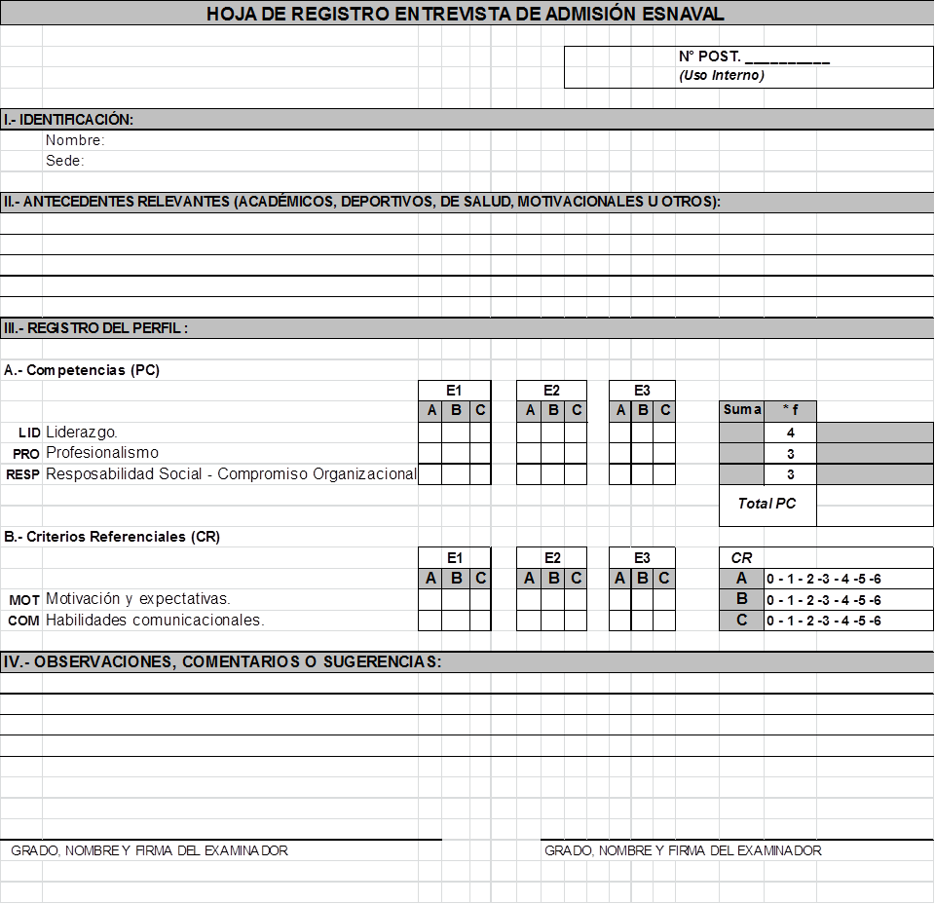

Figura 2. Hoja de Registro

Luego de la evaluación individual realizada por cada entrevistador en cada Hoja de Registro, deberán traspasarse todos los datos a una Hoja Resumen. Esta contendrá el consolidado de las evaluaciones empleadas por cada comisión entrevistadora (ver Figura 3), lo que será responsabilidad del Jefe de cada Comisión Entrevistadora.

Esta Hoja Resumen contendrá la evaluación de los entrevistadores; así como la justificación de las evaluaciones que contengan un resultado que sitúe al postulante “bajo lo esperado” o con una evaluación de “No Cumple” en cualquiera de los puntos a evaluar. Los antecedentes positivos o negativos relacionados con aspectos académicos, deportivos, de salud, motivacionales u otros, que se estimen pertinentes para este proceso, deberán registrarse en el punto II.- de la Hoja de Registro, en el espacio creado para ello. El acápite Observaciones, Comentarios o sugerencias de punto IV, contendrá una recomendación general respecto de aquellos postulantes que a juicio de los entrevistadores no cumplen con lo esperado para esta postulación.

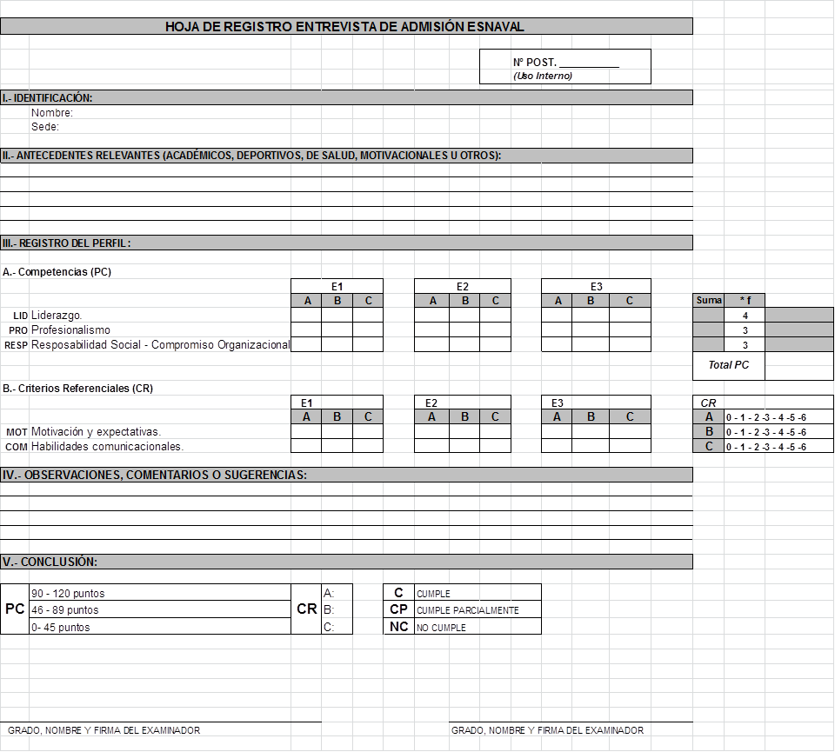

Figura 3. Hoja de Registro

- TABULACIÓN DE RESULTADOS:

Para cuantificar los resultados y otorgar un puntaje a la Entrevista, deberá consignar lo siguiente:

- Asignar un valor numérico a cada resultado observado (A=4, B=2 y C=0), lo que deberá quedar registrado en cada hoja de evaluación de cada entrevistador.

- Al igual que en el paso anterior, los Criterios Referenciales deberán quedar consignados en cada hoja de evaluación; al mismo tiempo que se registran las observaciones (punto V) y antecedentes relevantes (punto II) de cada postulante por cada evaluador.

- Traspasar en la Hoja Resumen de Registro, la evaluación y antecedentes necesarios que realizó cada evaluador.

- Sumar los resultados entregados por todos los entrevistadores (E₁, E₂ - E₃) en cada uno de los acápites.

- Cantidad de entrevistadores, de acuerdo a disponibilidad teniendo como rango mínimo 2 y máximo 3.

- Multiplicar cada puntaje por un factor establecido (*f), que representa el peso otorgado a cada competencia en el perfil total.

- La sumatoria final se debe comparar con la escala numérica (punto V.- “CONCLUSIÓN”) de la Hoja de Resumen de Registro Entrevista.

- Al puntaje obtenido, se le incorpora la evaluación realizada de cada uno de los Criterios Referenciales (presencia o ausencia), donde se tabulan como A, B ó C según corresponda.

- El procedimiento anterior permitirá concluir si el postulante: Cumple (C), Cumple Parcialmente (CP) ó No Cumple (NC), de acuerdo al perfil evaluado mediante la entrevista.

- CAUSALES DE RECHAZO:

Las causales de rechazo en este filtro son dos:

- Puntaje final en rango inferior.
- Coincidencia en la evaluación de los tres evaluadores, calificando al entrevistado con “C” en un mismo criterio referencial (CR).

Toda vez que se aprecie a un(a) postulante con “C” en alguna competencia o con “NC” en el perfil total, deberá justificarse en el acápite IV.- OBSERVACIONES, COMENTARIOS y SUGERENCIAS en la Hoja de Registro. En este espacio se puede registrar también todo aquello que la comisión desee decir sobre el postulante que considere relevante y que no está contenido en los criterios de evaluación.

Valparaíso, marzo 2023

F I R M A D

GONZALO TAPPEN DE LA CARRERA
CAPITÁN DE NAVÍO
DIRECTOR

DISTRIBUCIÓN:
1.- DIRECCIÓN.
2.- GENRED.

ANEXO “B”

TABLA DE PUNTAJE DE PRUEBAS FÍSICAS

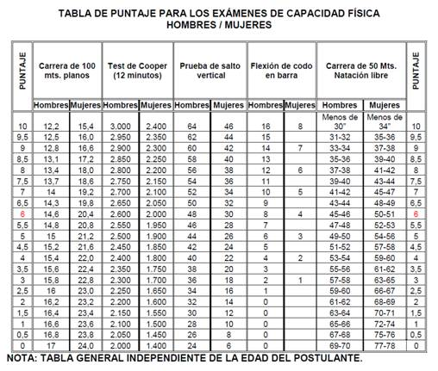

Valparaíso, marzo de 2023.

GONZALO TAPPEN DE LA CARRERA
CAPITÁN DE NAVÍO
DIRECTOR

DISTRIBUCIÓN:
1.- DIRECCIÓN.
2.- GENRED.

